НАЦІОНАЛЬНА АКАДЕМІЯ НАУК УКРАЇНИ
Науково-технічний комплекс
«Інститут електрозварювання ім. Є.О. Патона»

НАКАЗ

« 9 » грудня 2021 р. № 35

м. Київ

Про прийняття рішення
про дискваліфікацію учасника торгів

Відповідно до ЗУ «Про оренду державного та комунального майна», Порядку передачі в оренду державного та комунального майна Затвердженого Постановою КМУ від 3 червня 2020 р. № 483
Наказую:
В зв’язку з відмовою в підписанні протоколу учасником аукціону UA-PS-2021-04-30-000089-2 ФОП Чорноусом Іваном Сергійовичем відповідно до п. 76 Порядку передачі в оренду державного та комунального майна Затвердженого Постановою КМУ від 3 червня 2020 р. № 483 дискваліфікувати.

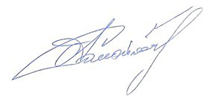

Заступник генерального
Директора з економіки Самойленко А.І.

